Obecní úřad Karlova Ves ve spolupráci se společností

REMA s.r.o. pořádá

Sběr drobných nebezpečných odpadů

Neděle 25.10.2020

Na seči- sběrné místo

přijímány budou následující druhy odpadů:
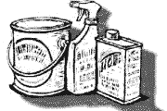
 | akumulátory
 | monočlánky
 | zářivky
 | výbojky
Světelné zdroje  mikrovlnné trouby  elektrozařízení | televizory
 |  | lednice
 |  | mrazáky
 |  | Velká zařízení vetší než 50 cm
 |  | Pneumatiky bez disků

Odpady předávejte osobně. Děkujeme.

Služba je pro občany BEZPLATNÁ.

Podrobnější informace poskytne Váš Obecní úřad Karlova Ves
na telefonním čísle 728755756
7287755756

